1. True false 문제 ( 영어 6~7개 )

1. conflict serializable schedule을 위한 기법은 2PL 뿐이다 ()
2. recovery 기법에서 chek point는 recover을 통해 durability를 유지한다.

2. 알맞은 것을 선택하고 빈칸을 채워라

1. recovery strategy를 위해 ( no force / force ) (stealing /no stealing) 정책으로 운영된다.
2. Multiple Granularity lock 기법은 shared lock과 exclusive lock 이외에 ( ) lock을 사용 한다.
3. WAL의 약자를 풀어 써라

3. Strict 2PL 기법을 사용 한다고 할 때 스케줄링이 다음과 같다. 질문에 답하라

B1 R1(A) W1(B) B2 **R2(B)** W1(A) C1 B3 R3(C) R3(B) **W2(C)**

1. Read set(T1) Λ (교집합) Write set(T2)의 결과는?
2. R(2)에서 어떤 현상이 발생하는가?
3. W2(C)에서 어떤 현상이 발생하는가?

4. 테이블이 존재할 때 다음의 질문에 답하라.

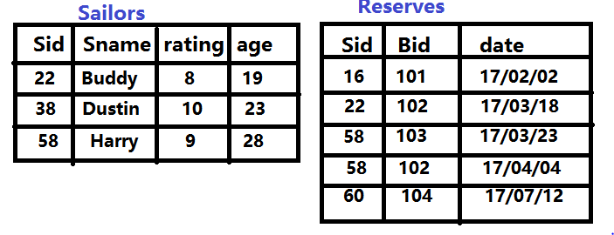

1. 다음 질의의 수행 결과 테이블을 작성하라.

Select S.sid, R.bid from Sailors S full outer join Reserves R

b. 다음 조건을 만족하는 질의를 완성하라.

Find name who sailors have not reserved any boat.

Select [ ] from [ ]

Where S.Sid [ ] ( select sid from reserves )

5. 어떤 table의 attribute의 관계가 A->B, BC->E, ED ->A 일때 다음에 답하라.

1. Find the all of key.
2. 3nf? 그 이유를 써라.
3. BCNF? 그 이유를 써라.
4. BCNF가 아니라면, BCNF로 테이블 스키마를 decomposite 하라.

6. AB -> CD , CD -> E 에서 유도해 낼 수 없는 관계식은 ?

1. AB->E (2) ABC -> D (3) A -> CD (4) ACD -> E

7. lock과 관련된 True/False (영어 4~5)

1. 트랜잭션 T1이 X lock을 얻었을 때, T2는 S lock을 얻을 수 있다. ( )
2. 트랜잭션 T1이 S lock을 얻었을 때 , T2는 X lock을 얻을 수 있다. ( )

8. 로그의 기록되는 구조가 <transaction ID, item ,old value, new value > 일 때 아래 로그를 보고 물음에 답하라.

**Begin T1**

**< T1 , C , 10 , 15 >**

**Begin T2**

**< T2 , B, 20 , 25 >**

**commit T1**

**Begin T3**

**< T3 , C , 15 , 20 >**

**…..check points….**

**< T2 , D , 10 , 25 >**

**commit T2**

**Begin T4**

**< T4 , A , 15 , 30 >**

**Begin T5**

**commit T3**

**< T5 , D , 25 , 30 >**

**…....system failure…..**

1. Redo- list와 Undo-list는?
2. Redo와 Undo 작업 후의 A,B,C,D의 값을 써라.

9. 다음 lock compatable table을 채워라

|  |  |  |  |
| --- | --- | --- | --- |
|  | IS | S | SIX |
| X |  |  |  |
| IX |  |  |  |
| S |  |  |  |
| SIX |  |  |  |